Facultatea:.........................  Titlu proiect:.......................  Nr. contract finanțare: ...................... | Nr. înregistrare

FORMULAR DATE ANUNȚ
https://jobs.research.gov.ro/

Titlu anunț: ………………………………..
Scurtă descriere: Activitatea se va desfășura în cadrul proiectului cu titlul ........................................., contract de finanţare nr. ......................................., având următoarele atribuții:
- ................................;
- ................................;
- ................................;
- ............................... .
Cuvinte cheie: ............................
Observații: ........................
Dată expirare: ....................... (ultima zi de depunere a dosarelor de concurs)

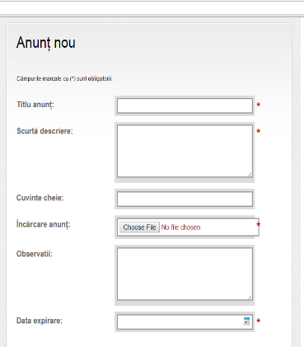

Data  ............. | Director/Responsabil/Coordonator/Manager proiect ................................................................

